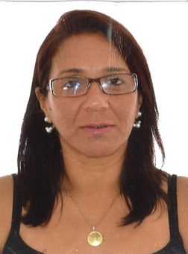
Adriana da Silva Xavier
Brasileira, solteira, 46 anos
Rua Valdomiro Jose Homem, 743
Bairro – Itapuã
Balneario Gaivota SC
Telefone: (51) 995439064 /(51) 999124240
E-mail: adriana.xavier36@yahoo.com.br

FORMAÇÃO acadêmica

- Ensino médio completo - Concluído em 2008 - Científico Montenegro RS.
QUALIFICAÇÕES E CURSOS
- Sou comunicativa, participativa, organizada, efetiva, pontual, responsável, perseverante, ágil, detalhista e eficiente.
- Profissional Digital – Curso de informática, concluído em 2009 – Senac Porto Alegre RS.
- Cuidadora de idosos – Concluído em 2010 - Montenegro RS.
- Curso de qualificação no atendimento ao cliente – Concluído 2012 – Senac Porto Alegre RS.

EXPERIÊNCIA PROFISSIONA
- Fevereiro de 2008 a Dezembro de 2011 – Mister Pão Padaria e Confeitaria Poa
Cargo: Atendente
- Janeiro de 2012 a Setembro de 2012 –Supermercado Imec
Cargo: operadora de caixa
- Março de 2013 a Novembro de 2013 – Casa de Amparo Mão de Deus
Cargo: Cuidadora de idosos
- Fevereiro de 2014 a maio de 2015 –Sudeste Transportes Coletivos Poa
Cargo:cobradora
- Fevereiro de 2016 a Setembro de 2016 – Miguel Couto Advogados Poa.
Cargo: Auxiliar geral.
- Janeiro de 2017 a dezembro 2017 – Vladimir João dos Santos.
Cargo: Cuidadora de idosos.
Com moradia particular no estado de Santa Catarina.

- Novembro de 2018 a Fevereiro de 2019 – Mega Utilidades
Cargo: Vendedora

INFORMAÇÕES ADICIONAIS
- Carteira de Habilitação B.
- Disponibilidade de horários.
- Ótimo relacionamento com público em geral;
- Competência em cumprir metas propostas com eficiência e vontade de aprender o novo;
- Facilidade de trabalhar em equipe;
- Facilidade de se comunicar em diversas situações e estabelecer contato com outras pessoas.

